Фотоотчет по теме недели «День победы»
Всё дальше от нас уходит эта дата - 9 мая 1945 года. Наше поколение не проникнуто тем временем, теми страхами и надеждами. Как рассказать нашим детям об этой Великой войне? Какие найти слова, чтобы поведать в полной мере о страданиях нашего народа, что пережил ужасы того времени?
Много сказано слов на тему Войны, много написано книг, песен, стихотворений, снято фильмов. Много еще скажут, потому что это - огромное горе, которое мы не имеем права забывать.
В ожидании праздника Дня Победы в нашем детском состоялось мероприятие, посвященное празднованию Дня Победы. Предварительно с детьми в группах были проведены занятия, беседы о подвигах советских людей, были оформлены родительские уголки выставки детских работ.
8 мая дети средней – старшей группы были приглашены на утренник посвящённый дню победы и приняли в нем участие.

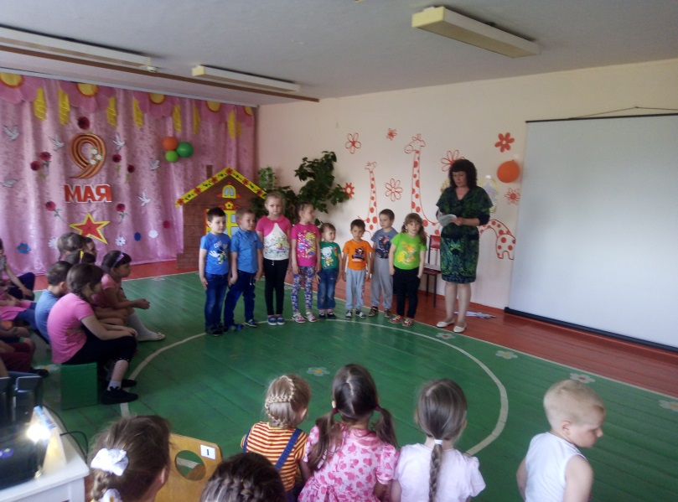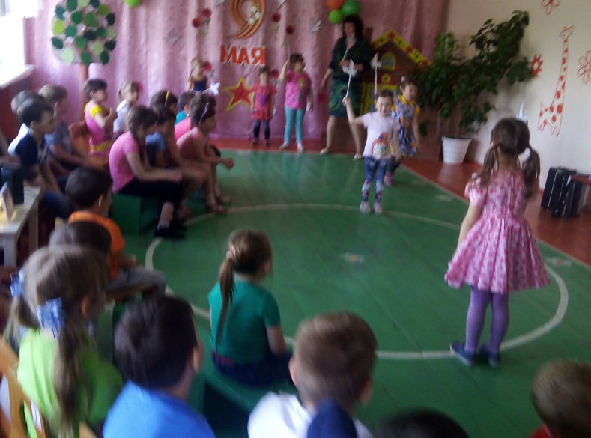

По окончанию праздника воспитанники вместе с педагогами ходили на митинг к заводскому обелиску павшим воинам в годы Великой отечественной войны.

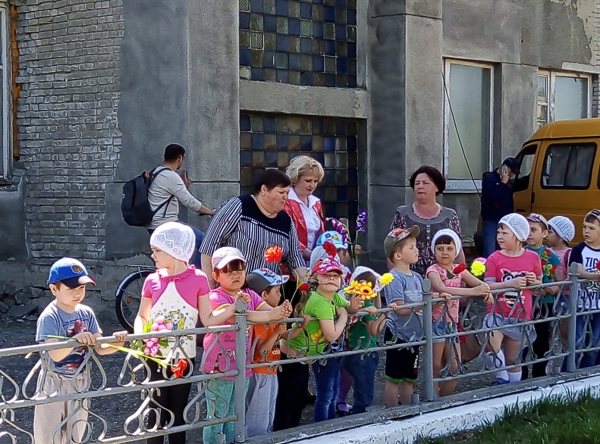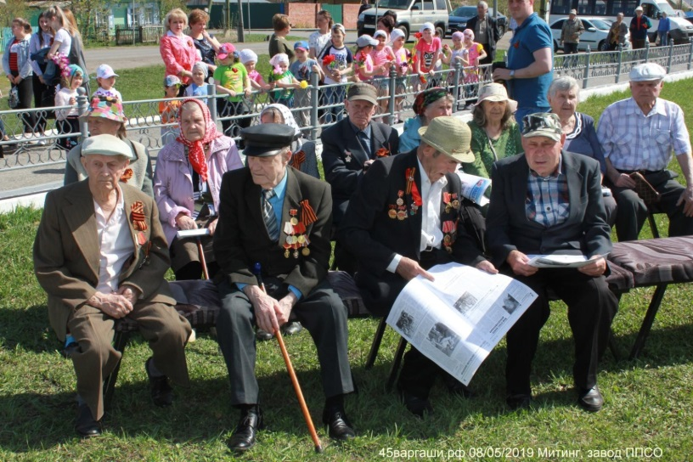
После митинга возложили цветы к обелиску. Вечная память героям Великой Отечественной войны.

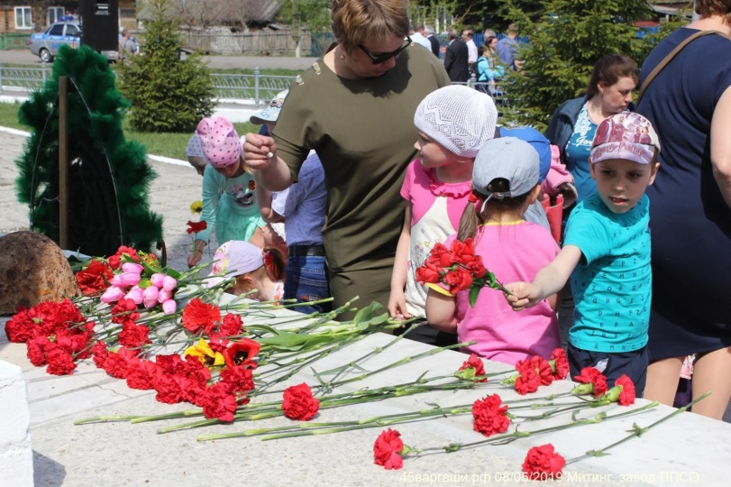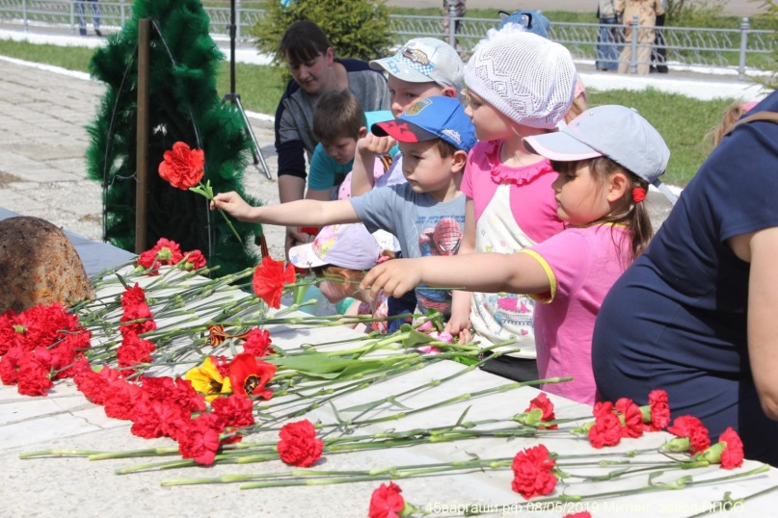
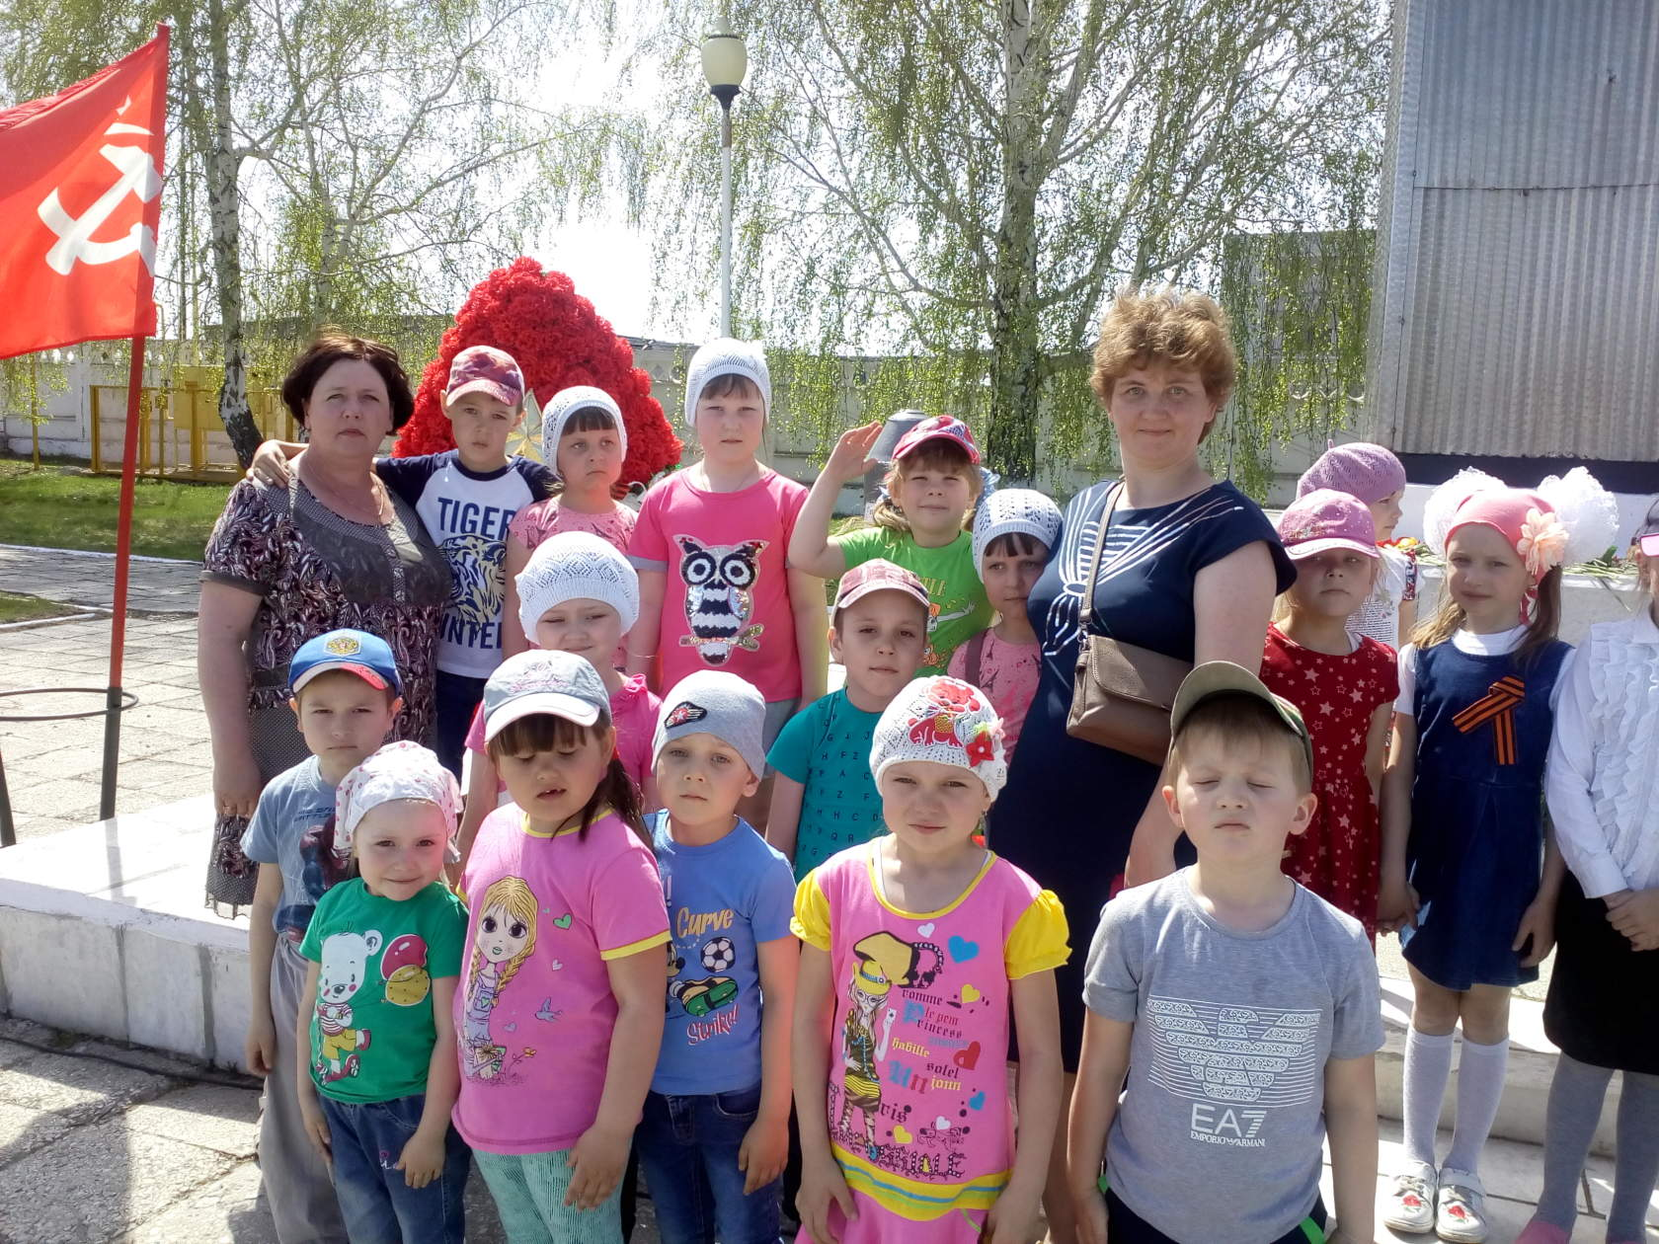
Воспитатель: Лушникова М.В.

